**PROGRAMACIÓN**

**TAREA FINAL**

**CICLO:** CFGS Desarrollo de Aplicaciones Multiplataforma.

**MÓDULO:** PROGRAMACION.

**Unidad:** UD1, U2, U3, U4

**CURSO:** 1º.

**GRUPO:** Semipresencial.

**PROFESOR:** Federico Huércano Ruiz.

**Ejercicio 1.**

Diseñar un algoritmo que diga si la suma de dos números escritos por el usuario usando el teclado es par o impar.

Utilizar diagramas de flujo, pseudocódigo o lenguaje natural para describir dicho algoritmo (el que prefieras). No se ha de mencionar instrucciones ni variables, sólo las tareas generales que hay que hacer.

**Ejercicio 2.**

Según el código que se muestra en la siguiente clase, responde a las preguntas que se formulan.

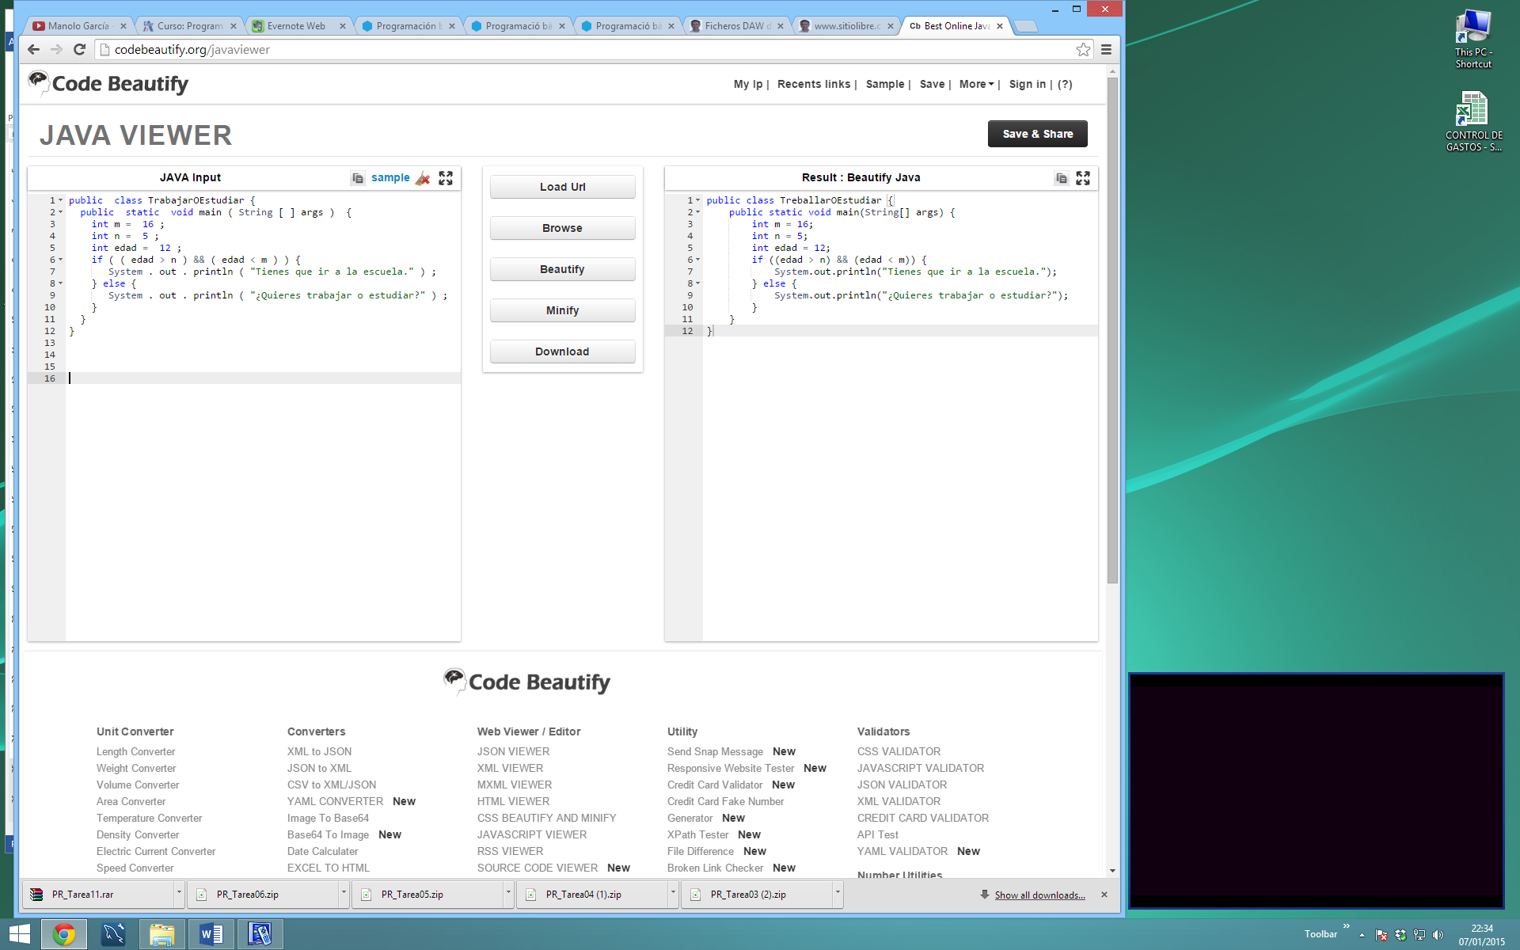

* ¿Qué resultado mostrará por pantalla?
* ¿Qué valores debería tener la variable edad para que generara el mensaje “¿Quieres trabajar o estudiar?”

**Ejercicio 3.**

Desarrollar un programa en Java que lleva a cabo diferentes acciones a partir de un dato leída por el teclado. Editar, compilar y ejecutar un programa llamado **“Medidas”** que al introducir un valor entero que codifica el tamaño de un tornillo muestre por pantalla el texto correspondiente a la medida, según la siguiente tabla:

* De 1 cm (incluido) a 3 cm (no incluido): pequeño
* De 3 cm (incluido) a 5 cm (no incluido): medio
* De 5 cm (incluido) a 8 cm (no incluido): gran
* De 8 cm (incluido) a 10 cm (incluido): muy grande
* Cualquier otro valor indica que el tamaño del tornillo es incorrecta.

Use únicamente la sentencia switch . No puede usar sentencias if.

**Ejercicio 4.**

1. Cree una clase Coche utilizando el siguiente esquema:

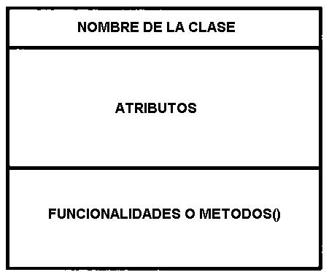

* 1. Indique los atributos que crea conveniente almacenar.
  2. Indique los métodos o funciones para operar con los atributos anteriores.

1. Para los atributos y métodos indicados, especifique cuáles considera que podrían ser públicos, privados o protegidos.
2. Dada la clase de la actividad anterior, cree dos objetos que sean instancia de ella.

**Ejercicio 5.**

Plantear una clase llamada Alumno y definir como atributos su nombre y su edad. En el constructor realizar la carga de datos. Definir otros dos métodos para imprimir los datos ingresados y un mensaje si es mayor o no de edad (edad >=18). Desarrollarlo en Java.

**Ejercicio 6.**

¿Qué imprime el siguiente programa?

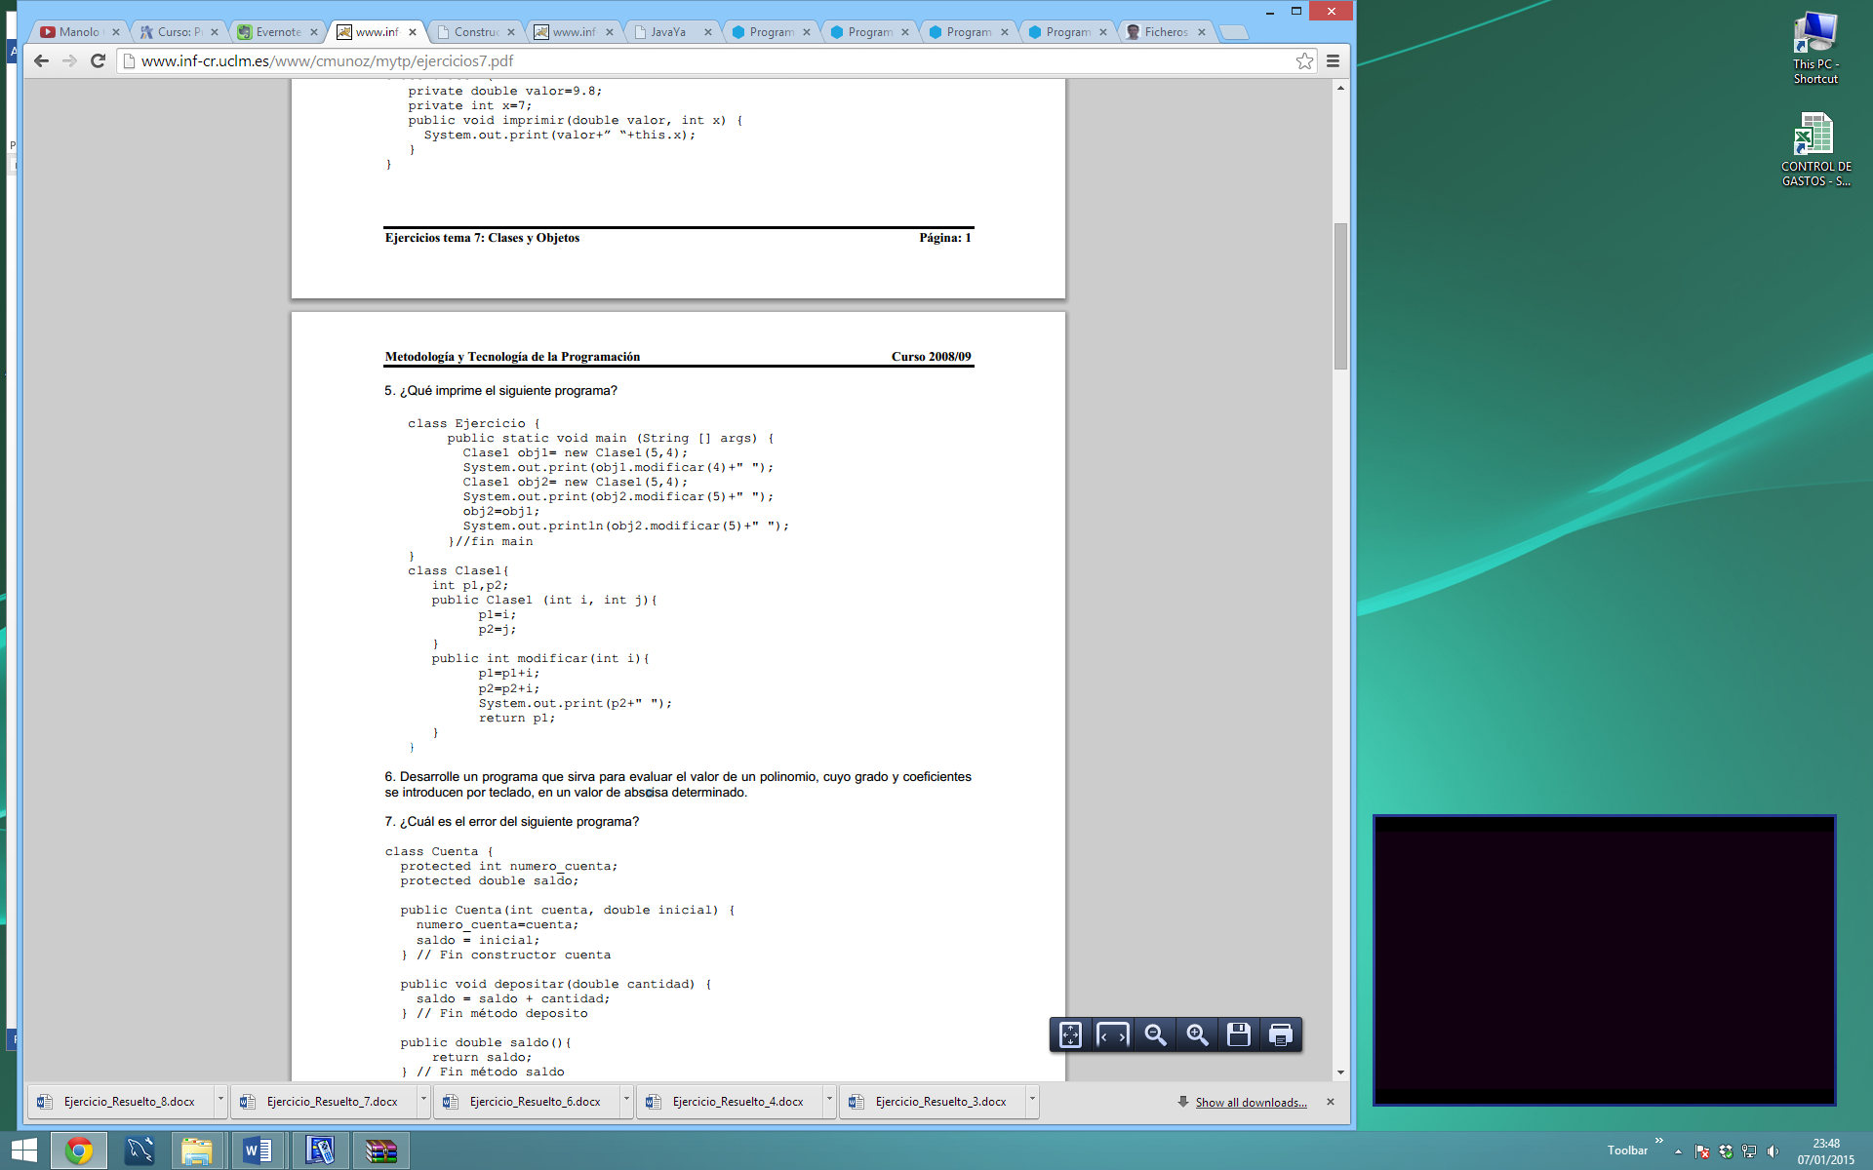

(**Nota:** Intenta resolver este ejercicio sin probarlo en Eclipse. Posteriormente comprueba el resultado).

**RECURSOS**

* Contenidos de la unidad.
* Internet y bibliografía de interés.

**Consejos y recomendaciones**

* Esta práctica se realizará de forma individual.
* Se entregará en formato PDF.
* Es recomendable leer previamente los contenidos de la unidad.
* Se necesita conexión a internet.
* Si se entrega una memoria de prácticas, como es el caso, se tendrán en cuenta los siguientes factores a la hora de la calificación.
  + Presentación del documento.
  + Identificación del alumno (Nombre, apellidos, asignatura, curso…)
  + **Recorte de las capturas realizadas**, mostrando lo realmente interesante. (Si procede)
  + Comentarios sobre dichas capturas. (Si procede)
  + Comentario final del alumno sobre la práctica, donde indique las dificultades que ha tenido a la hora de realizarla, opinión personal sobre las misma, utilidad, etc.

**CRITERIOS DE EVALUACIÓN**

* Ortografía, presentación del documento y redacción con portada, títulos, subtítulos etc.: Hasta 0.5 puntos máximo
* Imágenes sobre el contenido pedido en el trabajo: (si procede) 0.5 puntos máximo
* Inclusión de bibliografía y diversas fuentes consultadas: 0.5 puntos máximo
* Conclusión final y capacidad de síntesis de la información obtenida: 0.5 puntos máximo.
* Lenguaje profesional en relación al tema tratado: 0.5 puntos máximo.
* Resolución óptima de los apartados pedidos: 7.5 puntos máximos.

**Nota**: si dependiendo de la actividad, algún criterio, no procede tenerlo en cuenta, se sumará al apartado resolución optima de los apartados pedidos

**Indicaciones de entrega**

Una vez realizada la tarea, elaborarás un único archivo. En el caso de que necesites elaborar más de un archivo, deberás comprimirlo con alguno de los programas definido en el apartado Software. El envío se realizará a través de la plataforma y, el archivo se nombrará siguiendo las siguientes pautas:

**Apellido1_Apellido2_Nombre_Modulo_TareaFinal**

Asegúrate que el nombre no contenga la letra ñ, tildes ni caracteres especiales extraños.

Así por ejemplo la alumna **Begoña Sánchez Mañas para la primera unidad de GESTIÓN DE BASE DE DATOS,** debería nombrar esta tarea como…

**Sanchez_Manas_Begona_GBD_UD1_Tarea1**

**MANERA DE PROCEDER PARA SU EVALUACIÓN**

1. Pulsar en el apartado “Prueba/tarea abierta” de la unidad correspondiente para obtener el contenido a realizar de la tarea.
2. Realizar la tarea en Word y pasarla a PDF.
3. Para enviar la prueba, pulsar en el apartado “Subir un archivo” tal y como se muestra en la siguiente imagen:

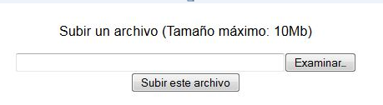

1. Pulsar en “Examinar” y elegir el archivo en PDF correspondiente.
2. Pulsar en “Subir este archivo”.